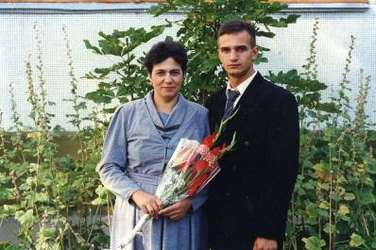
Музафярова
Равиля Юнусовна
Учитель биологии

Музафярова Равиля Юнусовна, 1950 года рождения, окончила Пензенский пединститут им. В.Г. Белинского по специальности биология.
Когда училась в школе, была старостой класса, комсоргом, вожатой в младших классах.
Очень нравилось работать с младшими детьми. Организаторские способности, любовь к детям, к школе повлияли на выбор профессии.
После окончания средней школы поступила в пединститут, работала в родной школе 7 лет.
В 1974 году вышла замуж, пришлось покинуть родную школу, переехали жить в Кузнецк.
Нелегко было найти работу по специальности. Но желание продолжить работать учителем было сильнее. Устроилась на работу в очно-заочную школу, где проработала 2 года. По семейным обстоятельствам пришлось оставить работу и устроиться на завод приборов и конденсаторов инженером-технологом. Там я окончательно поняла, что я должна работать в школе с детьми. Вернулась в школу, работала в СОШ № 2 четыре года. В 1988 году построили новую школу № 8, перевелась сюда учителем биологии и вот уже 27 лет работаю в своей любимой школе. Неоднократно награждалась грамотами, дипломами за достигнутые успехи. В 1999 году награждена нагрудным знаком «Почетный работник общего образования РФ» за заслуги в области образования. Имею высшую квалификационную категорию, стаж работы 47 лет.
Воспитала двух сыновей. Обоим привила любовь к школе. Старший сын Ринат после окончания школы, не раздумывая, поступил в педучилище, закончив, отслужил в армии и вернулся в родную школу учителем физической культуры. Заочно закончил пединститут. Очень увлекается туризмом, спортивным ориентированием. Проработав 7 лет в СОШ № 8, переходит в СОШ № 10, где были организованы кадетские классы, в качестве заместителя директора по работе МЧС. В данное время работает в МБОУ СОШ № 15 преподавателем ОБЖ. Ведет большую общественную работу, занятия по туризму, спортивному ориентированию и др. Имеет много грамот разного уровня за достигнутые успехи. В 2008 году награжден грамотой Министерства образования и науки РФ. Имеет высшую квалификационную категорию.
Младший сын закончил Пензенскую сельхозакадемию и педуниверситет. Ведет кружок по туризму и спортивному ориентированию в одной из пензенских школ. Я очень довольна своими детьми. Они в жизни определились - имеют работу, семью и детей.

